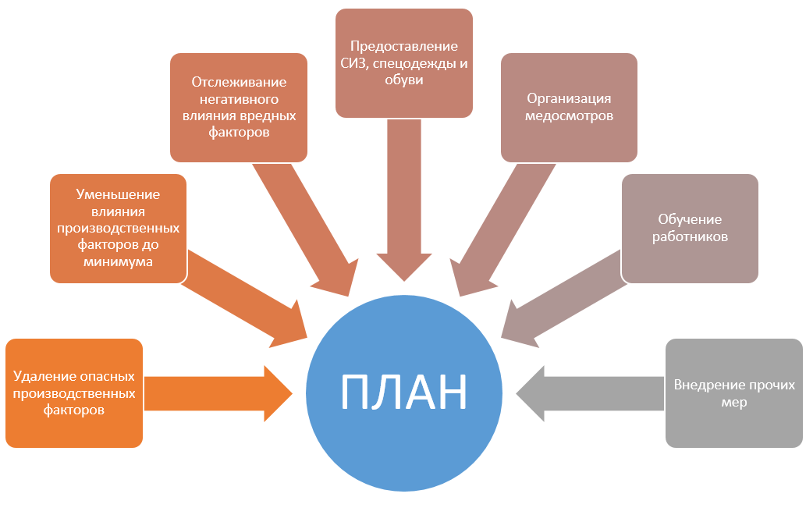

План работы по охране труда

Для чего составляют План работы по охране труда?
План работы по охране труда представляет собой особый документ, разрабатываемый на предприятии, в которой выстраивается вся практическая работа специалиста по охране труда. Для каждой организации или предприятия составляется свой уникальный план работы (мероприятий) по охране труда. При составлении плана можно брать за основу рекомендуемый Типовой перечень ежегодных мероприятий по охране труда и снижению профессиональных рисков (приказ Минздравсоцразвития России от 1 марта 2012 г. № 181н).

Разработка плана работы по охране труда позволит:
- Не упустить никаких требований охраны труда: выполнить все вовремя и правильно.
- Увидеть полную картины выполняемых работ в сфере охраны труда: не только специалисту по охране труда, но и вашему руководству.
- Эффективно выполнять поставленные цели с учетом имеющихся ресурсов и сроков.
- Сосредоточиться на главном особенно в условиях ограниченных временных ресурсов.
- Спланировать финансирование мероприятий по охране труда.

Что должен включать в себя план?
План работы по охране труда должен включать в себя следующие разделы:
- Мероприятия по удалению опасных производственных факторов.
- Уменьшение влияния производственных факторов до минимума, внедрение коллективных средств защиты.
- Отслеживание негативного влияния вредных факторов с помощью методов инженерного контроля или организационных мер.
- Предоставление средств индивидуальной защиты, спецодежды и обуви.
- Организация и проведение предварительных и периодических медосмотров.
- Обучение работников безопасным методам и приемам выполнения работ.
- Внедрение прочих организационно-технических мер.

Каждый раздел плана должен состоять из следующих обязательных элементов:
- Определяемые цели и задачи.
- Программа решения поставленных задач и достижения заданных целей. При этом программы должны быть совершенно понятными, прозрачными, выполнимыми.
- Затрачиваемые ресурсы: деньги, люди и пр.
- Исполнители.
Обратите внимание, что план работы по охране труда начинается с анализа производственного травматизма и профессиональной заболеваемости, с целью дальнейшего снижения к минимуму производственных факторов (полному удалению опасных факторов и снижению до минимального значения вредных).
Особое внимание следует уделять участкам с высоким уровнем производственного и профессиональной заболеваемости, с вредными, опасными и тяжелыми условиями труда, а также объектам повышенной опасности.

Как часто составляется план?
Периодичность планирования у каждого специалиста по охране труда — своя. Планы разрабатывает непосредственно специалист по охране труда, а утверждает руководитель предприятия. При наличии на предприятии профсоюзного органа планы согласуются и с этим органом.
Можно рекомендовать следующую схему:
- перспективный план работы – на год, утверждается за месяц до начала планируемого периода;
- текущий план – на квартал, утверждается за 10 дней до начала квартала;
- график обследования подразделений предприятия – на месяц, утверждается за 1 неделю до начала месяца.

Как контролировать выполнение плана?
Выполнение плана работ по охране труда должно регулярно выполняться специалистом по охране труда. За невыполнение мероприятий, указанных в утвержденном работодателе плане, равно как и за нарушение требований охраны труда, должностным лицам и другим ответственным работникам выписывают предписания с конкретными предложениями и требованиями по устранению выявленных нарушений. При наличии профсоюзного органа допускается привлечение его представителя к контролю.
Специалист по охране труда должен регулярно проверять состояние условий и охраны труда в подразделениях предприятия. За нарушения По каждому пункту предписания следует указывать конкретный срок его выполнения. По завершении обследования рекомендуется рассмотреть его результаты на совещании с руководящими работниками предприятия, ответственными инженерно-техническими работниками и профсоюзным активом предприятия, а также осуществить корректировку планов при необходимости.

